
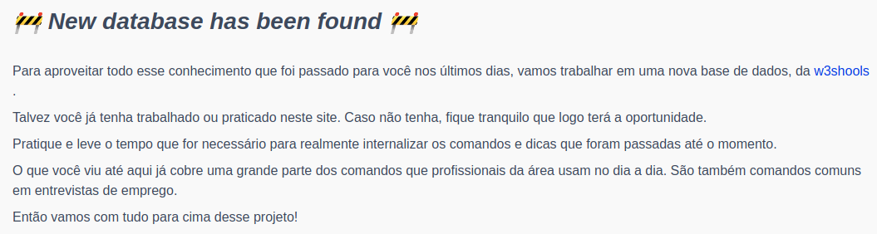
https://www.w3schools.com/

Por que isso é importante?
Nesses últimos dias, o foco foi te passar o conhecimento necessário para que você saia do nível básico no mundo do SQL e comece a entrar em um patamar em que, ao dominar esses conhecimentos, esteja apto para criar soluções que atendam aos requisitos das muitas oportunidades disponíveis no mercado.

(SPOILER: veremos na próxima seção)
Para fechar o pacote conhecimento SQL , avançaremos ainda mais no próximo bloco, onde você vai aprender como criar um banco de dados do zero.

Especificação

O que vamos avaliar?
- As queries que você desenvolver devem retornar exatamente a quantidade de colunas e registros esperados, dentro do que foi pedido.
- Organização do seu código. Deixe sempre as palavras-chave em CAIXA ALTA e os nomes de tabelas e colunas em caixa baixa.

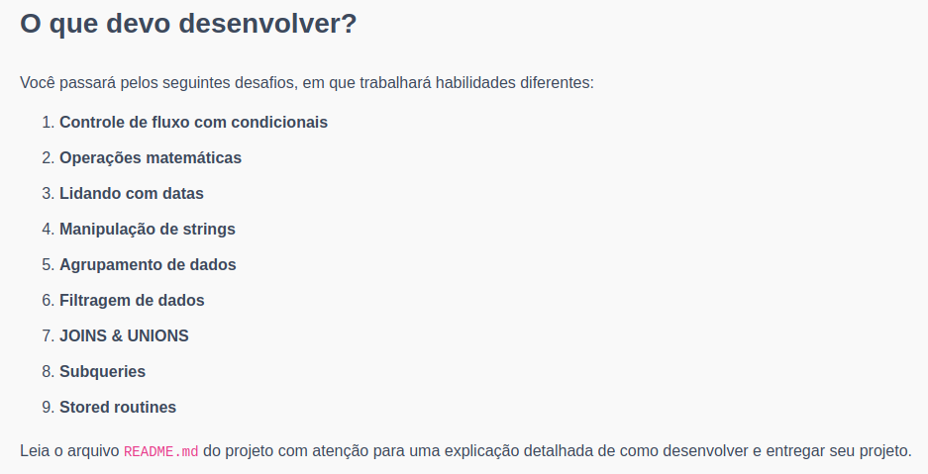

https://github.com/tryber/sd-010-a-mysql-vocabulary-booster/pull/57

